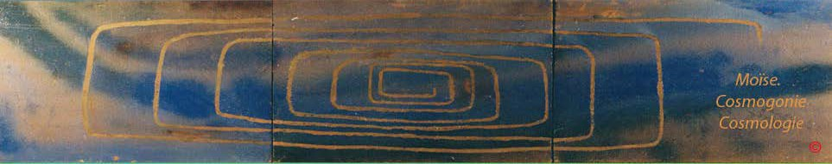
Page d'accueil Grammaire, bibliographie

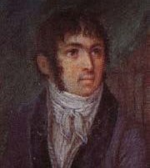
Fabre- d'Olivet

VOCABULAIRE RADICAL

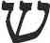

SIN, SH

. Sin. Sh

Ce caractère appartient, en qualité de consonne, à la touche chuintante; et peint d’une manière onomatopée les mouvemens légers, les sons durables et doux. Comme image symbolique, il représente la partie de l’arc d’où la flèche s’élance en sifflant. C’est, en
hébreu, le signe de la durée relative et du mouvement qui s’y attache. Il dérive du son vocal I ou J, passé à l’état de consonne , et prononcé je ; en joignant à son expression les significations respectives des consonnes Z et S . Employé comme relation prépositive, il constitue une sorte d’article pronominal, et se place à la tête des noms et des verbes, pour leur communiquer la double puissance qu’il posséde du mouvement et de la conjonction.

Sa valeur numérique est 300.
Commentaires, renvois et illustrations

. ShA.

Le signe du mouvement relatif réuni à celui de la puissance, constitue une racine que le style hiéroglyphique caractérise par l’arc de cercle inscrit entre deux rayons. Le caractère S , est désigné par l’arc privé de son rayon, ou de sa flèche, et fermé de sa corde. Le caractère Z, l’est par le rayon ou la flèche dessinant la circonférence. La portion du cercle représentée par la racine ShA

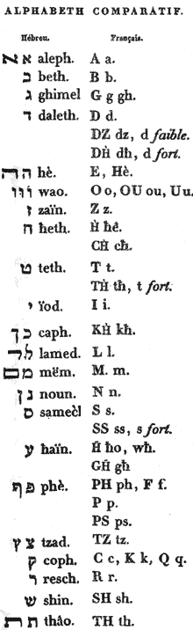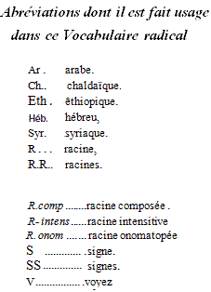

peut être considérée en mouvement ou en repos; de là, les idées opposées de tumulte et de calme qu’elle développe.

L’ar.signifie proprement désirer. Comme R. onomatopée, indique l’appel des troupeaux à l’abreuvoir.

ShAE, Un tourbillon, un délire; l’action de faire irruption, tumulte, fracas : une tranquillité profonde ; l’état d'être vide, désert, inané; un gouffre, etc.

Sh.OA. Tout ce qui est vain, vide; inané, dévasté ; tout ce qui est tumultueux, tempétueux, tourbillonnant; la vanité, l'insolence.

ShAB. (Rac. comp.) L’action de puiser de l’eau. V. la R., AB

ShAL. (R. comp.) L’action d'interroger, de demander . V. la R. ShL. ShAM final . (Rac. comp.) L’action de troubler, de mettre en désordre.
ShAN final. (Rac. comp.) L’état d'être calme .

ShAP final . (R. comp.) Aspirer, tant au propre qu’au figuré. V. la R. APh.

ShAR. (Rac. comp.) Tout ce qui tend vers la consistance, la solidité , l’élémentisation ; tout résidu; toute affinité : dans un sens restreint, la chair . V. la R. AR.

. SHB.

Cette racine a deux expressions: suivant le rapport de composition sous lequel on l’envisage. Si on la considère comme composée du signe du mouvement relatif et de la durée qui s’y rapporte, joint à celui de l’activité intérieure, elle renferme toute idée de retour vers un point de départ; si on la regarde comme formée par le même signe réuni à la R. AB , image de la paternité , elle désigne la prise de toute une peuplade, sa captivité, sa transportation hors de sa patrie : de là, premièrement

ShB. L’idée de toute espèce de rétablissement, de retour à un état primitif, à un lieu d’où l’on était parti ; une restitution, une réformation.
Secondement,
ShB. Tout état de captivité , d'éloignement de sa patrie : une déportation ; une capture .

L’ar. caractérise, en général, tout ce qui tend du centre à la circonférence, s’agrandit, s’accroît, se déploie, revient à son premier état après avoir été comprimé ; développe ses forces, etc.. Le sens primitif de là R. hébraïque se reconnaît dans la R.. arabe, quoique ses développement ne soient pas les mêmes.

Sh.OB. L’action de revenir, de retourner à son premier état ; de refaire ce qu’on avait déjà fait. Par métaphore, l’action de vieillir: tout ce qui est sur le retour ; un vieillard.

. ShG.

Le signe du mouvement relatif, réuni au S. organique, indique un mouvement de l’organe dénué d’intelligence, un mouvement appétant; le même signe, joint par contraction à la R. AG, symbole du développement organique, caractérise toute espèce d’accroissement.
De là,

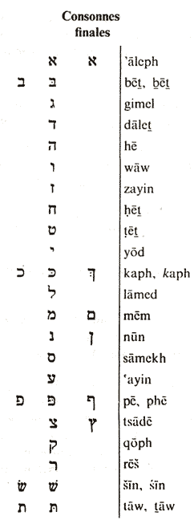. ShG . Un appétit aveugle , un penchant irréfléchi; au figuré, une erreur, une dégénéralion ; l’action de croître et d'augmenter en nombre, en volume, en durée.

L’ar.conserve peu de chose du sens radical. C’est comme R. onomatopée l’action de fendre , une chose dure, d’y faire une incision, une cicatrice; de rayer, de sillonner, etc..

. ShD.

Cette racine composée du S. du mouvement relatif, réuni à celui de l’abondance divisionnaire, ou par contraction à la R. AD, image de toute émanation, caractérise la Nature productrice en général, dont les symboles particuliers sont une mamelle et un champ. De là, le nom de ShDI, donné à DIEU, comme au principe de tous les biens ; la Providence .

L’ar.caractérise tout ce qui agit avec force, avec énergie, tant en bien qu’en mal ; tout ce qui renverse les obstacles qui lui sont opposés ; tout ce qui se montre fort et puissant.

ShD. L’effusion des facultés virtuelles , la Nature : le signe de l’abondance et de la fécondité, une mamelle, un champ . Tous les biens physiques, la fortune, le démon de la Terre. Un chant de jubilation.

ShDD . (R. intens.) L’action de rendre à la nature première, brute; c’est- à-dire de dévaster, ravager les productions des arts, du travail et de l’industrie.

Sh.OD . Toute espèce de dévastation ou de profanation, de pillage des biens de la nature.

. SHE.

Racine analogue à la R. ShA qu’on peut voir.
L’ar.caractérise toute tendance, tout mouvement persévérant vers un objet: c’est l’action d'appeler , de vouloir, de désirer, etc.

.

. SHOU.

Rac. analogue à la R. ShA; mais qui se conçoit principalement sous ses rapports d’équilibre, d’égalité, de parité, de similitude, de convenance, de proportion, de mesure entre les choses.
L’éth.(shouy) signifie proprement un homme . L’ar.caractérise l’état d’être frappé d’admiration.

Sh.OE. L’état d'être en équilibre dans toutes ses parties, comme l’est toute portion de cercle ; l’état d’être pareil, conforme, convenable, juste, apt à quelque chose ; etc.

Sh.OH . (Rac. comp.) Ce qui est incliné , ce qui penche vers un objet quelconque.

Sh.OT. (R. comp.) L’action de suivre quelque chose dans ses contours , de se plier, de faire de même. V. la R. ShA. Sh.OC final . (R. comp.) L’action d'enterrer tout -à-fait, de couvrir entièrement , d'ensevelir.
Sh.OM final. (R. comp.) L’action de placer, de disposer l’un sur l'autre, par couches, comme un oignon , un ail.

Sh.OWh. (R. comp.) Une clameur, une vocifération; l’action d'appeler à haute voix. V. la R. ShWh. ShP final. (Rac. comp.) L’action de presser fortement, de suffoquer .
Sh.OQ. (R.comp.) Tout désir amoureux ; tout penchant.

Sh.OR . (Rac. comp.) L’action de se diriger d’après des lois fixes, de rester en équilibre, en harmonie , de moduler sa voix, de chanter, etc.. La musique, dans le sens très -étendu que les anciens donnaient à ce mot. V. la R.
Sh.OSh . (R.comp.) L’état d’être en bonne humeur, en harmonie avec soi-même. Sh.OTh. (R. comp.) L’action d'asseoir quelque chose. V. la R. ShTh.

. SHZ.
Racine inusitée en hébreu. L’arabe semble indiquer un lieu sec et aride.

. ShH.

Toute espèce d’effort corporel pour suivre une direction quelconque; tout effort de l’âme pour accomplir un devoir, pour acquérir une vertu.
L’ar. tient évidemment au sens primitif de l’hébreu, mais en le développant du côté purement matériel ; en sorte que l’effort indiqué par la R. ShA, étant tourné vers l’égoïsme, ne caractérise que la ténacité, l’avarice , le désir de tirer à soi, d’accaparer,
etc.. Comme racine onomatopée, peint le bruit que fait un fluide quelconque en tombant du haut en bas , et signifie proprement
pisser .

. ShHE L’action de s'incliner , de suivre un penchant, de se plier à une loi ; dans un sens restreint, l’action de nager; de suivre le cours de l’eau. V. Sh.OH .

ShIH. (R.comp) Une conception, un élan, un essor.

ShHS. (R. comp.) Une végétation.

. SHT.

Toute idée d’inflexion, d’inclinaison, de mouvement semblable. Voyez Sh.OT.

L’ar. caractérise tout ce qui se détend, s’éloigne du centre, se tire au long, se trouve hors de sa demeure, etc..

. SHI .

Racine analogue à la R. Sh.O dont elle manifeste la puissance. C’est dans son sens propre, une justice rendue, un honneur accordé au mérite, etc..
L’ar.caractérise une chose quelconque, en général, quoi que ce soit; une existence réelle , évidente ; tout ce qui tombe sous
les sens.

. ShC final.

Le signe du mouvement relatif, réuni à celui de l’existence assimilée ou par contraction à la R. AC final , image de toute restriction, constitue une racine d’où se développent toutes les idées de retour en soi-même, d’enveloppement, de repos extérieur,

L’ar. développe l’idée d’une hésitation, d’un doute consciencieux. Comme R. onomatopée signifie proprement piquer avec un aiguillon.

, Dans un sens propre et restreint , c'est un oignon : dans un sens figuré c’est un recueillement, une méditation profonde, une spéculation, un sommeil physique, un ensevelissement, tant au propre qu’au figuré. Voyez Sh.OC final .

.SHL

Dans le style hiéroglyphique, c’est la ligne tracée d’un objet à un autre, le trait qui les unit; c’est ce qu’expriment les relations prépositives de, à.
. Tout ce qui suit ses lois; qui reste dans sa ligne droite; tout ce qui est tranquille, heureux, dans le bon ordre, dans la voie du
salut.

L’ar.n’a point conservé les idées d’ordres développées par la R. hébraïque, excepté dans le composé , force morale, et dans l’analogue , l’action de saluer, de témoigner du respect ; mais cette racine s’est confondue avec l’intensitive suivante.

ShLL . (R. intens.) Tout ce qui sort de sa ligne, outre quelque chose que ce soit, tombe dans l’erreur; tout ce qui est
extravagant, fanatique, insensé; tout ce qui méconnaît le droit et la justice.

L’ar.offre le même sens, en général. C’est, au propre, l’état d’elfe estropié, tortu, manchot, perclus, etc..

. ShM.

Dans le style hiéroglyphique, c’est l’étendue circonférencielle, la sphère entière d’un être quelconque, l’espace total qu’il occupe;
c'est ce qu’expriment les relations adverbiales là, là-même, là- dedans , y.

. Le nom de tout être, le signe qui le rend connaissable, ce qui le constitue tel : un lieu, un temps, l'univers, les cieux , DIEU lui - même : la gloire, l'éclat, la splendeur', la célébrité, la vertu; tout ce qui s'élève et brille dans l’espace; tout ce qui se distingue, est sublime, remarquable.
L’ar.n’a point conservé les mêmes idées intellectuelles développées par la R, hébraïque , excepté dans quelques composés et dans l’analogue .. Ses acceptions les plus ordinaires se confondent avec celle de la R. intens. suivante.

ShMM final .(R. intens.) Tout ce qui sort de sa sphère, se livre à l'orgueil, entre en démence : Le désir désordonné de se faire remarquer, l ambition ; tout ce qui trouble, bouleverse les esprits, ravage, désole la Terre.
L’ar. offre en général le même sens que l’hébreu. Dans un sens très restreint, le verbe , signifie flairer

. SHN

.Toutes les idées de mutation, d’itération, de passage d’un état à l’autre; tout ce qui porte a la diversité, à la variation, au changement.
L’ar.ne s’accorde avec la Rac. hébraïque que dans quelques composés, et dans l’analogue .Comme verbe,indique
l'action de triturer, de broyer , de faire du bruit.

. Le nombre deux. Tout ce qui coupe et divise comme les dents, au propre; et la haine, au figuré. Tout ce qui varie, change; tout ce qui mesure, partage les temps; une révolution cyclique, une mutation ontologique , et dans un sens très -restreint, une année.

Toutes les idées de conservation, de restauration,de cimentation.

. Dans un sens propre, de la chaux, du ciment ; dans un sens figuré, tout ce qui consolide, garantit, sert de sauve -garde, conserve, affectionne.
L’ar.n’a point conservé le sens radical, excepté dans quelque composés et dans son analogueOn entend par, rayonner,
répandre çà et là, disperser. Selon cette acception ,se rattache à la R. onomatopée suivante.

. Racine onomatopée qui peint le cri d’une personne qui appelle avec force. Voyez Sh.OWh. ShWhT. (R. comp.) Une acclamation .
ShWhL. (R. comp.) La main fermée.

ShWhN final . (R. comp.) Tout ce qui sert d'appui: l’action de s'appuyer, de s’étayer.

ShWhWh. (Rac. intens.) Tout ce qui affectionne, choie, conserve avec soin.

ShWhR. (Rac. comp.) Un saisissement d'horreur; ou bien, une ouverture, une porte: suivant le sens sous lequel on considère
la R. Sh.OR .

ShPh.

Tout objet apparent, éminent, distingué, proéminent: tout ce qui déborde, comme les lèvres ; s’élève, comme une colline ; paraît au- dessus, comme la crème, etc..
L’ar.désigne en général tout ce qui devient limpide, clair, diaphane.

. Racine onomatopée, exprimant le bruit que l’on fait en foulant avec les pieds. V. Sh.OPh .

. ShTZ.

Tout ce qui conduit au but, à la perfection, à l’achèvement, à la fin.
L’ar.désigne en général tout ce qui sert de moyen pour prendre le poisson, un hameçon, un filet, etc..

. ShCq.

Toute idée de tendance, de penchant d’affinité à se saisir : tout ce qui se cherche, se joint, tout ce qui agit par sympathie, s’enveloppe, s’embrasse, s’absorbe.

ShCqCq. (R. intens.) Tout cequi se réunit, s'attire réciproquement : l’action de s'imbiber, de pomper l’eau, de humer . V. Sh.OCq.
L’ar. n’a point conservé le sens radical de l’hébreu. C’est une racine onomatopée, qui dans l’idiôme arabe signifie proprement
fendre, déchirer.

$HR .

Cette R. comporte plusieurs significations, suivant la manière dont on la conçoit composée. Si c’est le signe du mouvement relatif qui s’unit simplement à celui du mouvement propre, il résulte de ce mélange abstrait de la ligne circulaire à la ligne droite, une idée de solution, d’ouverture, de libération ; comme si un cercle fermé s’ouvrait, si une chaîne se relâchait : si l’on considère ce même signe du mouvement relatif, se réunissant par contraction à la racine élémentaire AR, alors il participe aux expressions diverses de cette racine, et développe les idées de force, de vigueur, de domination, de puissance, qui résultent de l’élément principe : si enfin, on voit dans la racine ShR, la R. Sh.O, symbole de toute proportion harmonique, jointe au signe du mouvement propre, on y découvre l’expression de tout ce qui se dirige d’après des lois constantes et justes :

De là, premièrement :
_ ShR. Tout ce qui libère, qui ouvre , qui résout, qui émet, qui produit; comme le nombril, une campagne ; etc..

Secondement :
ShRR . (R. intens.) Tout ce qui est solide, tenace, et résistant, comme un mur, une cuirasse, une chaîne ; tout ce qui est fort, vigoureux , comme un taureau; tout ce qui est dominateur, puissant, comme un roi, un prince ; tout ce qui est redoutable, comme un rival, un ennemi ; etc..

Troisièmement :

Sh.OR ou ShIR. Tout ce qui est mesuré, coordonné, juste, conforme à l’harmonie universelle, astreint à des

règles, comme un chant musical, une mélodie, une loi, un poème, un système de gouvernement ; etc..

Le génie hébraïque confondant ces trois expressions en une, en tire le sens le plus compliqué et le plus abstrait qu’aucune autre langue puisse offrir : celui d’un gouvernement libéral, facile, indulgent, producteur au dedans, puissant, robuste, redoutable , dominateur au dehors, qui étend son empire en le dirigeant d’après des lois justes, lumineuses, modelées sur les lois immuables de l’ordre et de l’harmonie universelle.

L’ar.ne s’accorde nullement avec l’hébreu pour le sens radical, excepté dans quelques-uns de ses composés, et de ses analogues. Cette R. qui, dans l’idiôme arabe, paraît être devenue intensitive, y a développé des idées tout -à-fait opposées
, comme nous avons vu cela arriver souvent dans le cours de ce vocabulaire. Ainsi au lieu de l’ordre et de la justice, exprimés par
, le verbe intensitif ShRR ou a caractérisé l’action de tout ce qui est désordonné, injuste, méchant, perfide, contraire à l’harmonie et au bonheur public.

SHSH.

Toutes les idées de proportion , de mesure et d'harmonie.

. Le nombre six. Tout ce qui est dans des relations harmonieuses, comme la couleur blanche ; et par suite, l'albâtre, le lys, le lin, la vieillesse : tout ce qui jouit du calme et du bonheur. V. Sh.OSh .

L’ar. développe les idées entièrement opposées à la R. hébraïque, à cause de la forme intensitive qui y domine. Le verbe

désigne en général tout ce qui trouble, mêle, dérange, etc..

. SHTH.

Cette racine, composée des signes du mouvement relatif et réciproque, indique le lieu vers lequel s'inclinent irrésistiblement les choses, et les choses mêmes qui s’inclinent vers ce lieu : de là,

. Le fond, le fondement, tant au propre qu’au figuré; le lieu où se réunit l'onde; l’onde elle-même; toute espèce de profondeur ;
toute espèce de boisson.

L’ar.n’a retenu qu’une partie du sens radical, dans ce qui concerne le mouvement de l’eau, la séparation en gouttes de ce fluide, sa distillation, sa dispersion. L’autre partie du sens primitif se trouve dans l’analogue qui désigne, en général, le fond ou le fondement des choses, le siège, et particulièrement, les fesses.

Sh.OTh. L’action de mettre au fond, de fonder , d'asseoir, de poser , de disposer, etc.

